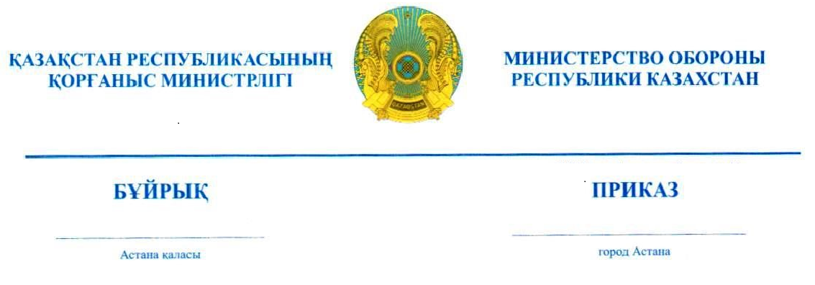

Қазақстан Республикасы Қорғаныс министрінің
кейбір бұйрықтарына өзгерістер енгізу туралы

БҰЙЫРАМЫН:
1. Қоса беріліп отырған Қазақстан Республикасы Қорғаныс министрінің өзгерістер енгізілетін кейбір бұйрықтарының тізбесі бекітілсін.
2. Қазақстан Республикасы Қарулы Күштерінің Әскери инфрақұрылым бас басқармасы Қазақстан Республикасының заңнамасында белгіленген тәртіппен:
1) осы бұйрықты Қазақстан Республикасының Әділет министрлігінде мемлекеттік тіркеуді;
2) осы бұйрықты алғашқы ресми жарияланған күнінен кейін Қазақстан Республикасы Қорғаныс министрлігінің интернет-ресурсына орналастыруды;
3) алғашқы ресми жарияланған күннен кейін күнтізбелік он күн ішінде осы бұйрықтың 2-тармағы 1) және 2) тармақшаларының орындалуы туралы мәліметтерді Қазақстан Республикасы Қорғаныс министрлігінің Заң департаментіне жіберуді қамтамасыз етсін.
3. Осы бұйрықтың орындалуын бақылау Қазақстан Республикасы Қорғаныс министрінің жетекшілік ететін орынбасарына жүктелсін.
4. Осы бұйрық алғашқы ресми жарияланған күнінен кейін күнтізбелік он күн өткен соң қолданысқа енгізіледі.

Қазақстан Республикасының
Қорғаныс министрі

авиация генерал-лейтенанты Д. Қосанов

